Общественные советники посетили удивительную встречу в Булгаковском доме
20.03.2025
Гостем вечера стал выдающийся актёр театра и кино, народный артист России — Владимир Стеклов.

Встреча прошла в тёплой и душевной обстановке. Актер поделился своими творческими достижениями, рассказывая о нюансах актерского мастерства и закулисье театральной жизни. Участники мероприятия имели возможность задать вопросы, обсудить его роли и получить автограф, что создало атмосферу близости и интереса к искусству.

Этот вечер ещё раз напомнил, как важно сохранять связь с культурой и искусством, которые делают нашу жизнь ярче и насыщеннее. Благодарим Владимира Стеклова за его талант и мудрость, а Булгаковский дом — за возможность прикоснуться к прекрасному!

#ОбщественныеСоветникиЦАО #ОбщественныеСоветникиПресни #ЦентрЭтоТы

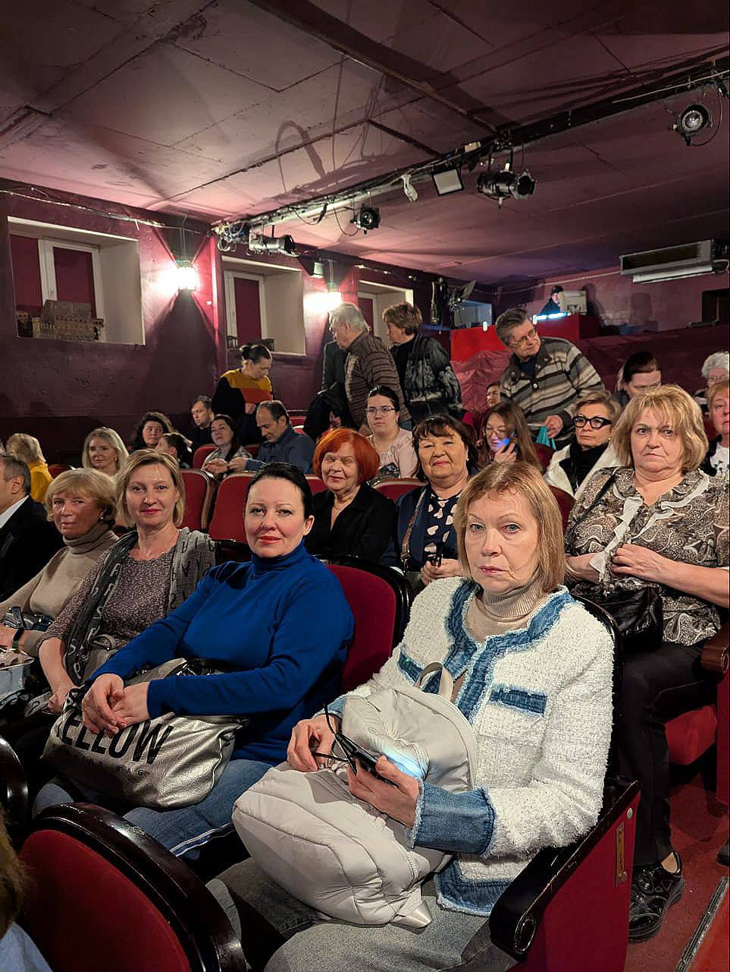

Адрес страницы: http://presnya.mos.ru/public-advisors/rabota-obshchestvennykh-sovetnikov/detail/12866981.html
Управа Пресненского района города Москвы

